**Anforderungs- und Entwurfsspezifikation (“Pflichtenheft”)**

**2.2 Funktionale Anforderungen**

**2.2.1 Cart Service**

**Akteure**

**Kunde**

Der Kunde verwendet den Onlineshop MicroShop, um sich Tontechnik zu kaufen.

Das Ziel des Kunden ist es, in Bezug auf den Warenkorb, Artikel zwischenzulagern, die dieser potenziell kaufen möchte, während er den Produktkatalog durchsucht. Der Warenkorb dient als Übersicht über alle hinzugefügten Artikel und deren Preise. Will der Kunde sich ein Produkt merken, welches dieser aber nicht sofort kaufen möchte, so fügt er diesen Artikel der Merkliste hinzu.

**Textuelle Anforderungen**

1. Während des Durchsuchens des Produktkataloges, muss das System dem Kunden die Möglichkeit bieten, einen Artikel zum Warenkorb hinzuzufügen.
2. Nach dem erfolgreichen Einloggen soll das System dem Kunden die Möglichkeit bieten, die Anzahl der Artikel im Warenkorb einzusehen.
3. Nach dem erfolgreichen Einloggen muss das System dem Kunden die Möglichkeit bieten, jederzeit den Warenkorb zu öffnen.
4. Im Warenkorb muss das System alle durch den Kunden hinzugefügten Artikel übersichtlich darstellen.
5. Im Warenkorb muss das System die Preise, der durch den Kunden hinzugefügten Artikel, hervorheben und deren Summe ausrechnen.
6. Im Warenkorb muss das System dem Kunden die Möglichkeit bieten, den Bezahlvorgang für alle ausgewählten Artikel zu starten.
7. Im Warenkorb muss das System dem Kunden die Möglichkeit bieten, einen Artikel aus dem Warenkorb zu entfernen.
8. Im Warenkorb muss das System dem Kunden die Möglichkeit bieten, die Artikelanzahl jedes Artikels zu ändern.
9. Im Warenkorb muss das System dem Kunden die Möglichkeit bieten, einen Artikel nicht auszuwählen, damit dieser Artikel nicht bei der Bestellung berücksichtigt wird.
10. Im Warenkorb soll das System dem Kunden die Möglichkeit bieten, die Auswahl aller Artikel gleichzeitig aufzuheben.
11. Im Warenkorb soll das System dem Kunden die Möglichkeit bieten, einen Artikel auf die Merkliste zu setzen.
12. In der Merkliste soll das System alle durch den Kunden hinzugefügten Artikel übersichtlich darstellen.
13. In der Merkliste soll das System dem Kunden die Möglichkeit bieten, einen Artikel aus der Merkliste zu entfernen.
14. In der Merkliste soll das System dem Kunden die Möglichkeit bieten, einen Artikel zum Warenkorb hinzuzufügen.

**Use Case Diagramme**

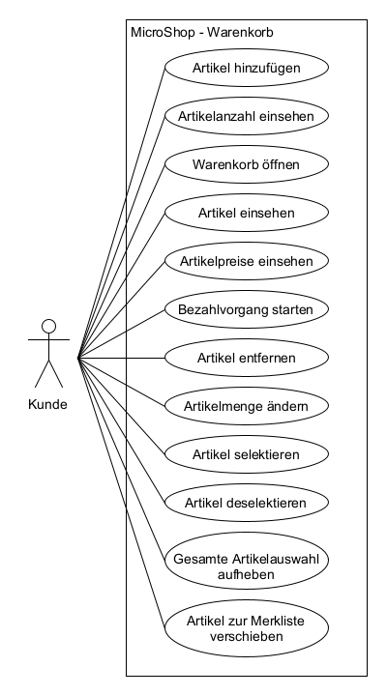

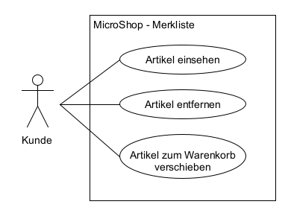

**2.3 Nicht-funktionale Anforderungen**

**2.3.1 Qualitätsmerkmale**

* Es gibt eine Obergrenze an Warenkorbartikeln von 400 Stück.
* Es gibt eine Obergrenze bei der Artikelmenge von 999.

**2.4 Graphische Benutzerschnittstelle**

**2.4.1 Cart Service**

**2.4.1.1 Warenkorb-Maske**

Ein Bild, das Text enthält.

**2.4.1.2 Merkmalslisten-Maske**

Ein Bild, das Text enthält.

**2.4.1.3 Zustandsdiagramm**

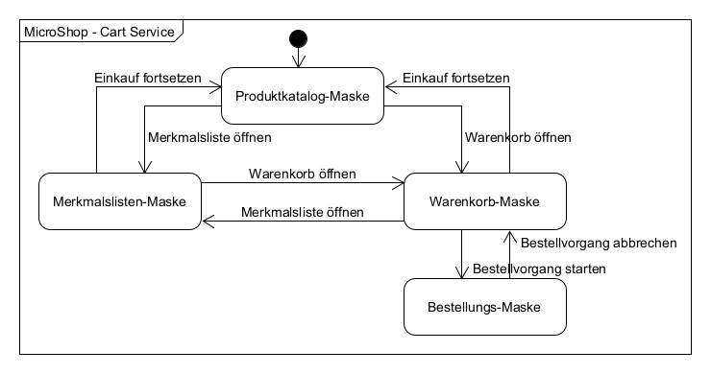

**2.5 Anforderungen im Detail**

**Must have**

1. In meiner Rolle als Kunde möchte ich einen Artikel zum Warenkorb hinzufügen können, so dass ich das Produkt zwischenspeichern kann, während ich den Produktkatalog durchsuche. Erfüllt, wenn Artikel dem Warenkorb hinzugefügt werden können.
2. In meiner Rolle als Kunde möchte ich, nachdem ich mich eingeloggt habe, jederzeit den Warenkorb öffnen können, so dass ich die aufgelisteten Artikel verwalten und anschließend kaufen kann. Erfüllt, wenn es einen Warenkorb-Button gibt, der den Warenkorb öffnet.
3. In meiner Rolle als Kunde möchte ich, dass mir die Artikel im Warenkorb übersichtlich dargestellt werden, so dass ich einen Überblick über alle Artikel bekomme. Erfüllt, wenn die Warenkorbartikel übersichtlich aufgelistet werden.
4. In meiner Rolle als Kunde möchte ich, dass die Preise der Artikel im Warenkorb hervorgehoben werden und dass die Summe der Preise berechnet wird, so dass ich die Preise nicht selbst zusammenrechen muss. Erfüllt, wenn alle Artikelpreise hervorgehoben werden und deren Summe dargestellt wird.
5. In meiner Rolle als Kunde möchte ich den Bezahlvorgang für alle ausgewählten Artikel starten können, so dass ich die Artikel kaufen kann. Erfüllt, wenn es einen Zur-Kasse-Gehen-Button gibt, der die Bestellungs-GUI öffnet.
6. In meiner Rolle als Kunde möchte ich Artikel aus dem Warenkorb entfernen können, so dass ich Artikel aus dem Warenkorb nehmen kann, die ich nicht mehr kaufen möchte. Erfüllt, wenn Artikel aus dem Warenkorb entfernt werden können.
7. In meiner Rolle als Kunde möchte ich die Artikelanzahl eines Warenkorbartikels ändern können, so dass ich einen Artikel in einer größeren Menge kaufen kann. Erfüllt, wenn es ein Formularfeld gibt, mit welchem die Anzahl eines Artikels verändert werden kann.
8. In meiner Rolle als Kunde möchte ich einen Warenkorbartikel deselektieren können, so dass der Artikel bei der Bestellung nicht berücksichtigt wird. Erfüllt, wenn jeder Artikel mit einer Checkbox selektiert und deselektiert werden kann.

**Should have**

1. In meiner Rolle als Kunde möchte ich, nachdem ich mich eingeloggt habe, jederzeit die Anzahl der Artikel im Warenkorb sehen können, so dass ich darüber informiert werde, wie viele Artikel im Warenkorb sind. Erfüllt, wenn neben dem Warenkorb-Button die Anzahl der Artikel angezeigt wird.
2. In meiner Rolle als Kunde möchte ich die Auswahl aller Warenkorbartikel aufheben können, so dass ich nicht manuell alle Artikel deselektieren muss, falls viele Artikel im Warenkorb sind. Erfüllt, wenn es einen Button gibt, der die Auswahl aller Artikel aufhebt.
3. In meiner Rolle als Kunde möchte ich Artikel aus dem Warenkorb auf meine Merkliste verschieben können, so dass ich Artikel speichern kann, die ich vielleicht später kaufen werde. Erfüllt, wenn Artikel in die Merkliste verschoben werden können.
4. In meiner Rolle als Kunde möchte ich, dass mir die Artikel meiner Merkliste übersichtlich dargestellt werden, so dass ich einen Überblick über alle Artikel bekomme. Erfüllt, wenn die Artikel der Merkliste übersichtlich aufgelistet werden.
5. In meiner Rolle als Kunde möchte ich Artikel von der Merkliste entfernen können, so dass ich Artikel von der Merkliste nehmen kann, an denen ich kein Interesse mehr habe. Erfüllt, wenn Artikel von der Merkliste entfernt werden können.
6. In meiner Rolle als Kunde möchte ich Artikel der Merkliste in den Warenkorb zurückverschieben könne, so dass ich den Artikel anschließend kaufen kann. Erfüllt, wenn Artikel der Merkliste in den Warenkorb verschoben werden können.

**Won’t have**

1. In meiner Rolle als Kunde möchte ich mehrere benutzerdefinierte Merklisten erstellen können, so dass ich meine gewünschten Artikel sortieren kann. Erfüllt, wenn weitere Merklisten angelegt und benannt werden können.
2. In meiner Rolle als Kunde möchte ich meine Merklisten mit anderen Benutzern teilen können, so dass meine Freunde sehen, welche Artikel ich mir wünsche. Erfüllt, wenn Merklisten mit anderen Benutzern geteilt werden können.